21.04.2020 r.
Dzień dobry!
Witam Cię, odkrywco! Czy poznałeś wczoraj odpowiedzi na wszystkie nurtujące Cię pytania? Odpowiedz teraz na moje: Jaki jest dziś dzień tygodnia? Jaki mamy miesiąc? Jaka jest pora roku?
Świetnie! Dziś porozmawiamy sobie troszkę o ślimakach, które odkrywają świat w swoim własnym tempie. Posłuchaj uważnie opowiadania Renaty Piątkowskiej i odpowiedz na pytania.
„Ślimaki”
Jak ja lubię ślimaki. Zwłaszcza te duże, szare z pięknymi muszlami na grzbiecie. To są winniczki. Dwa takie spotkałem w naszym ogrodzie. Większy z nich obgryzał kwiatki, które mama posadziła kilka dni wcześniej. To, że listki i płatki przypominały teraz sito, to jego wina. Był to więc prawdziwy winniczek. Ale drugi był raczej niewinny, bo siedział w trawie i nic nie robił. Wziąłem do domu oba i wsadziłem do dużego szklanego pojemnika. Wrzuciłem tam trochę trawy i parę listków sałaty. W rogu postawiłem spodeczek z wodą. Wydawało mi się, że wszystko zrobiłem jak trzeba, więc ślimaki powinny być mi wdzięczne i szczęśliwe. A one nic. Jeden, ten postrach grządek, zabrał się za liść sałaty, a drugi wlazł do muszli i tyle go widziałem. – Hej, co z wami? Zapukałem palcem w szybkę. – Będę was hodował, nie cieszycie się? W odpowiedzi ten większy zostawił sałatę i też schował się w muszli. Nie będzie łatwo – pomyślałem. No bo niby jak poznać, czy ślimaki się cieszą? Przecież nie machają ogonami, nie skaczą, nie mruczą, gdy są zadowolone. Ciekawe, jak one urządziły się w tych swoich muszlach?. Mają tam jeden, czy dwa pokoje? Czy dlatego chodzą tak powoli, żeby im w domkach różne rzeczy z półek nie pospadały? Te pytania nie dawały mi spokoju. Postanowiłem porozmawiać o tym z chłopakami. Okazało się, że Marek też hoduje ślimaki, ma ich cztery w słoiku po ogórkach, a Kuba powiedział, że on ma pełno ślimaków w swoim ogrodzie i że one hodują się same.
– A czy twoje ślimaki są smutne? – spytałem Marka. – Bo moje wyglądają tak jakoś poważnie.
– Czy ja wiem? – zawahał się Marek. – No, żeby śpiewały czy tańczyły, to nie widziałem. Siedzą w tym słoiku i tyle. Może i są smutne, kto je tam wie?
– Nie znacie się w ogóle na ślimakach – powiedział Kuba z miną znawcy. – One się po prostu nudzą. Najlepiej będzie, jak pozbieram kilka najładniejszych okazów w moim ogrodzie, Marek weźmie swoje w słoiku i pójdziemy do Tomka. Zapoznamy je ze sobą i zrobimy im przyjęcie. Takie z sałatą, mleczami i koniczyną. Zobaczycie, jak im się miny poprawią.
– To jest myśl – zapalił się do pomysłu Marek. – Ślimaki będą sobie szalały, a my skoczymy do kuchni, bo to będzie dobry moment, żeby coś zjeść. Dla Marka każdy moment jest na to dobry. Tak więc pomysł Kuby spodobał się wszystkim i po południu moje ślimaki miały gości. Kuba przyniósł pięć dorodnych winniczków. Właśnie miał je wpuścić do mojej pary, gdy coś go zaniepokoiło: – Zaraz, zaraz. A jak ja potem poznam, które są moje? One wszystkie są strasznie podobne.
– Zawołasz po prostu: „Hej ślimaki, koniec imprezy! Zbierać się, wychodzimy”. I te twoje pobiegną do drzwi – kpił sobie Marek, który miał ślimaki o wiele mniejsze, brązowe z żółtymi muszelkami.
– Bardzo śmieszne – mruknął Kuba i zaraz dodał: – Daj flamastry. Od razu wiedziałem, o co mu chodzi. Ja narysowałem moim winniczkom na muszelkach żółte, a Kuba czerwone kropki. Tak oznaczone ślimaki mogły się wreszcie zapoznać i powygłupiać. Daliśmy im czas do wieczora, żeby się trochę rozerwały i najadły. My jedliśmy i rozrywaliśmy się w kuchni, a potem w ogrodzie. Wieczorem chłopcy zabrali swoje ślimaki i poszli do domu. Moje dwa z żółtymi kropkami znowu zostały same. Odsunęły się od siebie jak najdalej i udawały, że się nie znają. One się chyba nie lubią – pomyślałem. – Może jeden z nich to taka Jolka, co pokazuje wszystkim język i mlaska przy jedzeniu? Tak, ten, który wygląda spod liścia, wydaje się nawet trochę do Jolki podobny – stwierdziłem i uśmiechnąłem się złośliwie. Rano, ledwo wstałem, zapukałem w szybkę i zawołałem: – Cześć, ślimaki! To ja, Tomek. Co u was słychać? Nic nie było słychać, bo pojemnik był pusty. Ślimaki uciekły. Wybrały najkrótszą drogę do ogrodu, wprost przez otwarte okno. Szukałem ich potem na trawie i na grządkach, ale przepadły bez śladu. Jeśli ktoś spotka dwa winniczki z żółtymi kropkami na muszlach, to będą te moje. Trochę za nimi tęsknię. Chciałbym, żeby wróciły, ale tego nie da się wytłumaczyć ślimakom.
Kto jest głównym bohaterem? Jakie zwierzęta lubił Tomek? Jak Tomek wyjaśnił nazwę ślimaka winniczka? Jak wyglądają ślimaki? Co możesz jeszcze o nich powiedzieć?
Poniżej przedstawiam Ci zdjęcie ślimaka winniczka, spróbuj go jak najdokładniej opisać.
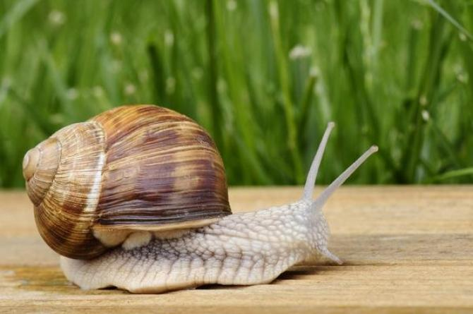
Ślimaki winniczki żyją w lasach, parkach, zaroślach. Winniczki są jadalne. To przysmak Francuzów i Hiszpanów.
Do kolejnej zabawy będziesz potrzebować sznurka lub sznurówek. Ułóż na dywanie zakręcone muszelki! Ściągnij pantofle i skarpetki.
Przejdź po sznurku, najpierw tylko na piętach, później tylko na palcach. Teraz przejdź po muszli zaczynając od środka, a następnie odwrotnie. Spróbuj przejść po sznurku tylko bokiem stóp. Ostatnie zadnie to spacer po muszli stopa za stopą.
Brawo!
Ostatnie zadanie na dziś to narysowanie muszelek po śladzie i pokolorowanie ich dokładnie, każdej w inny wzór.
Poćwicz też dzisiaj kodowanie, poproś Rodziców, aby pobawili się z Tobą w zabawę „Poczytaj”

Miłego dnia!

